Leia um caractere maiúsculo, que indica uma operação que deve ser realizada e uma matriz **M**[12][12]. Em seguida, calcule e mostre a soma ou a média considerando somente aqueles elementos que estão na área inferior da matriz, conforme ilustrado abaixo (área verde).

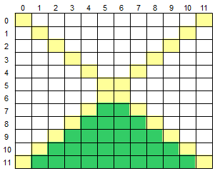

**Entrada**

A primeira linha de entrada contem um único caractere Maiúsculo **O** ('S' ou 'M'), indicando a operação (Soma ou Média) que deverá ser realizada com os elementos da matriz. Seguem os 144 valores de ponto flutuante de dupla precisão (double) que compõem a matriz.

**Saída**

Imprima o resultado solicitado (a soma ou média), com 1 casa após o ponto decimal.

| Exemplo de Entrada | Exemplo de Saída |
| --- | --- |
| S 1.0 330.0 -3.5 2.5 4.1 ... | 112.4 |

Código

const operacao = gets();

const isSum = operacao === "S";

const xL = 12, yL = 12;

let sum = 0.0, av = 0.0;

let linha = gets();

if (linha.length > 5) {

for (var y = 0; y < yL; y++) {

if (y != 0) {

linha = gets();

}

let numeros = linha.trim().split(/[\s,]+/);

for (var x = 0; x < xL; x++) {

if ((y > 6) && (x < y) && (x > 11 - y)) {

var valor = Number(numeros[x]);

sum += valor;

++av;

}

}

}

}

else {

var contagem = 1;

for (var y = 0; y < yL; y++) {

for (var x = 0; x < xL; x++) {

var valor = 0;

if (contagem == 1) {

valor = Number(linha);

primeiroloop = false;

}

else {

linha = gets().trim();

valor = Number(linha);

}

if ((y > 6) && (x < y) && (x > 11 - y)) {

sum += valor;

++av;

}

contagem++

}

}

}

console.log((sum / (isSum ? 1 : av)).toFixed("1"));